REQUERIMENTO N° 1232/2021
Solicita informações ao poder Executivo, junto a Secretaria de Segurança e Mobilidade Urbana, estudos sobre a Implementação de Totens de Segurança (Este dispositivo monitora e atende situações de emergência, remotamente e de forma interativa, inibindo a ocorrência de crimes e otimizando o emprego de recursos públicos de Segurança em nossa cidade) – Itapevi - SP.
REQUEIRO à Mesa, após ouvido o Douto Plenário, na forma regimental vigente, que seja oficializado ao Excelentíssimo Senhor Igor Soares Ebert, Prefeito Municipal, estudos sobre a Implementação de Totens de Segurança (Este dispositivo monitora e atende situações de emergência, remotamente e de forma interativa, inibindo a ocorrência de crimes e otimizando o emprego de recursos públicos de Segurança em nossa cidade) – Itapevi - SP.

Justificativa
Senhor Presidente,
Senhoras Vereadoras,
Senhores Vereadores,

Este Requerimento visa obter informações sobre a realização de estudos para a instalação deste dispositivo de segurança, que tem como principal função prevenir e inibir a criminalidade, disparando alertas, propagação de mensagens educativas e comando de voz remoto, chamando a atenção das pessoas e orientando pedestres, motoristas e ciclistas.

Vários municípios já adotaram os Totens inteligentes e obtiveram ótimos resultados em relação ao custo benefício, uma vez que acarretou na diminuição expressiva do número de crimes nas imediações aonde foram instalados os aludidos equipamentos.

Entre as cidades que vem investindo constantemente em tecnologias inteligentes e amigáveis na área de Segurança Pública, Cotia (SP) comemora redução no número de boletins de ocorrência, desde a implantação dos Totens de Segurança Pública.

Os referidos Totens são capazes de capturar imagens, em longa distância, num raio de 360 graus, em alta definição e baixa luminosidade (à noite), realizando gravação contínua e transmissão de imagens, voz e dados para um centro de controle de inteligência em segurança pública.

Com a solução, os agentes municipais poderão, por exemplo, identificar situações suspeitas, oferecendo reforço às patrulhas que fazem monitoramento físico no local. E o cidadão será capaz de interagir com o centro de controle, acionando um botão de emergência, que cria um canal de interação em tempo real com a Guarda Municipal, dando assim agilidade ao atendimento.

Sala das Sessões Bem-vindo Moreira Nery, 12 de Agosto de 2021.

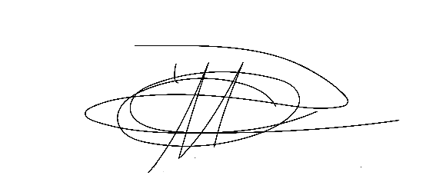

Cícero Aparecido de Souza Denis Lucas de Oliveira
Vereador Aparecido -  Denis Lucas – PRB

